**CENTRUL REGIONAL DE**

**SĂNĂTATE PUBLICĂ TIMIȘOARA**

**CENTRUL NAŢIONAL DE EVALUARE ȘI PROMOVARE A STĂRII DE SĂNĂTATE**

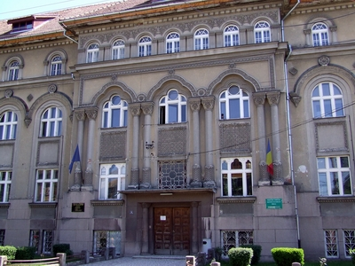

**INSTITUTUL NAȚIONAL**

**DE SĂNĂTATE PUBLICĂ**

**Luna Națională a informării despre VACCINARE**

**aprilie 2021**

**Săptămâna Europeană a Vaccinării (SEV)**

**26.04.2021 – 02.05.2021**

**ANALIZĂ DE SITUAŢIE**

Organizația Mondială a Sănătății (OMS) a desemnat anul 2021 “Anul Internațional al personalului medical”, ca recunoaștere a dedicării acestui personal pentru furnizarea asistenței medicale în timpul și în pofida pandemiei de COVID-19 care a pus la încercare sistemele de sănătate din lume. OMS recomandă ca toate vaccinările de rutină să fie administrate conform programării, chiar în timpul pandemiei de COVID-19. [1]

Vaccinarea reprezintă acțiunea prin care oamenii pot deveni imuni la boală. Vaccinarea salvează milioane de vieți și este universal recunoscută ca una din cele mai de succes și mai cost-eficiente intervenții de sănătate publică, disponibile la ora actuală. Vaccinurile sunt cea mai bună apărare pe care o avem împotriva bolilor contagioase grave.

Declinul universal al încrederii publice în vaccinare este o cauză de îngrijorare și o provocare majoră pentru experții din Sănătate Publică. Scepticismul legat de intervențiile de vaccinare se referă la întârziere în acceptare sau chiar la refuzul vaccinărilor, în ciuda existenței și funcționării acestor servicii medicale.

Factorii implicați includ: o acceptare scăzută a unor riscuri minime, lipsa de informații solide, diferențe în abordarea de evaluare și implementare de vaccinuri noi, controversele din *media* și propaganda.

Europa s-a confruntat cu epidemii de rujeolă, în unele țări, din cauza neîncrederii în vaccinare.

Acoperirea vaccinală pentru gripa sezonieră, în unele țări europene, inclusiv România, este sub ținta recomandată

de 75% pentru vârstnici, cu toate că această intervenție de sănătate publică previne în jur de 37000 decese în Uniunea Europeană, în fiecare an.

Comisia Europeană întărește sprijinul acordat eforturilor de îmbunătățire a acoperirilor vaccinale naționale, prin acțiunea “Joint Action” pentru Vaccinare, august 2018- iulie 2021, proiect cofinanțat prin Programul de Sănătate.

România este partener UE-JAV, prin Institutul Național de Sănătate Publică. [2]

Vaccinarea are un impact pozitiv major asupra sănătății populației. Există vaccinuri autorizate pentru protecția împotriva a mai mult de 20 de boli.

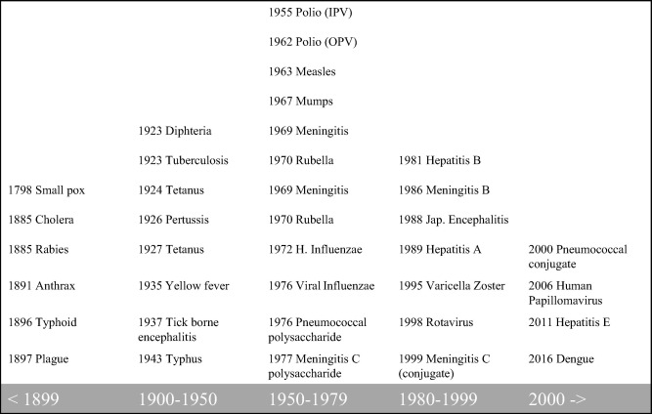

Sursa: OMS, <https://vaccine-safety-training.org/history-of-vaccine-development.html> [3]

**I. Date statistice la nivel european, național și județean privind nivelul și dinamica fenomenului**

Rujeola, rubeola și sindromul rubeolic congenital (SRC) sunt boli prevenibile prin vaccinare.

S-a constatat o scădere accentuată a cazurilor de rujeolă în timpul pandemiei de COVID-19.

De la raportul ECDC precedent au fost raportate 8 cazuri din 3 țări UE/SEE: Germania (8), Irlanda (2) și Spania (1).

Până acum, în anul 2021, țările UE/SEE nu au raportat decese.

Sursa: Monthly measles and rubella monitoring report, February 2021. Stockholm: ECDC; 2021 [4]

**Ratele de raportare pentru rujeolă (per milion), UE/SEE, ianuarie 2020– decembrie 2020**

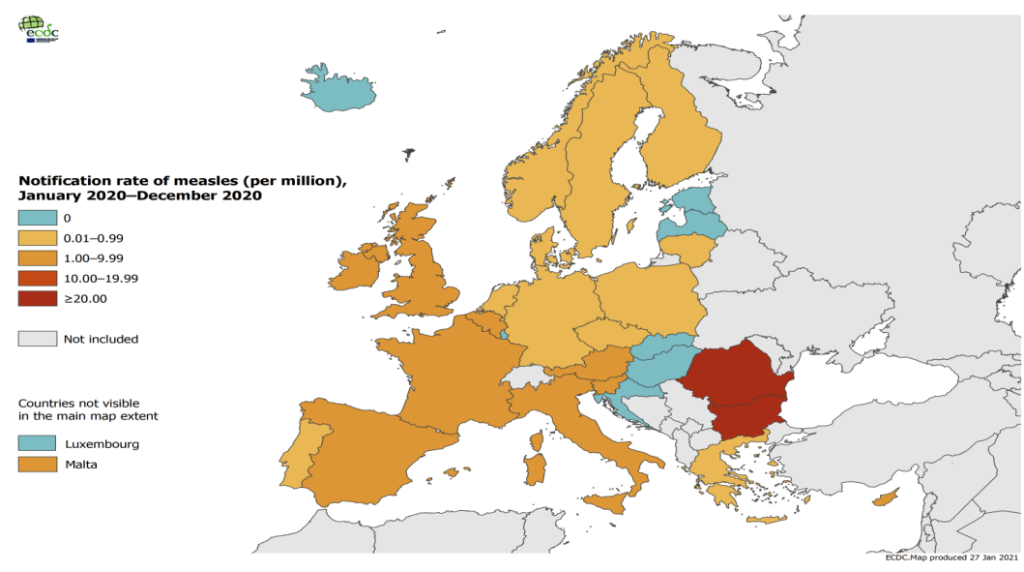

Sursa: ECDC <https://www.ecdc.europa.eu/en/publications-data/measles-notification-rate-million-population-country->january-2020-december-2020

Rujeola continuă să se transmită în Europa deoarece acoperirea vaccinală în multe țări rămâne sub valoarea optimă. OMS recomandă o acoperire vaccinală constantă de cel puțin 95% pentru două doze de vaccin care conține componenta rujeolică, la toate nivelele subnaționale. Estimările recente ale OMS-UNICEF pentru acoperirea vaccinală arată că doar cinci țări UE/SEE (Ungaria, Malta, Portugalia, Slovacia si Suedia) au raportat în anul 2018 o acoperire vaccinală de cel puțin 95% la ambele doze. [4]

Vaccinul RRO a fost introdus în calendarul național începând cu anul 2005, acoperirile vaccinale menținându-se o perioadă de timp peste 95% (ținta OMS); din 2010 valorile acestor acoperiri vaccinale au avut o tendință descrescătoare, situându-se în 2018 la 89,6% (doza I) și la 80,9% (doza a-II-a).

În anul 2019 în cadrul sistemului de supraveghere a rujeolei și rubeolei au fost notificate 3547 cazuri suspecte de rujeolã din care 3 455 de cazuri au fost confirmate; epidemia de rujeolã este în evoluție. Au fost raportate 5 de decese prin rujeolă. De asemenea, au fost notificate şi 97 cazuri suspecte de rubeolă din care 2 au fost clasificate ca rubeolă (Gorj – 1, Mehedinţi – 1) şi alte 2 au fost clasificate ca rujeolă (Mureş – 1, Neamţ – 1). [5]

În perioada ianuarie - septembrie 2020 s-a înregistrat o scădere considerabilă a cazurilor noi de îmbolnăvire (1039 cazuri), comparativ cu aceeaşi perioadă 2019 (3090 cazuri). Faţă de media pe ţară (7,15%ooo), indici mai mari s-au înregistrat în judeţele: Suceava (62,33%ooo), Satu Mare (52,62%ooo), Neamt (35,27%ooo). [6]

Numărul total de cazuri confirmate cu rujeolă în România raportate din 2016 până la data de 28.08.2020 este de 20204, din care 64 de decese. [5]

Rubeola

În perioada 1 ianuarie 2019-31 decembrie 2019, 9 ţări ale UE/SEE au raportat 389 cazuri de rubeolă, din care 37 (10%) au fost confirmate. Un număr de 292 de cazuri a provenit din Polonia; au urmat Germania(57), Italia (22), Romania (4)și Spania (4).Nu s-au raportat decese prin rubeolă în această perioadă. [4]

Conform CNSCBT, în România, În cadrul sistemului de supraveghere a sindromului rubeolic congenital (SRC), în anul 2019 au fost raportate 8 cazuri suspecte IRC/SRC din județele: Iaşi, Bacău, Neamț, Suceava, Vaslui. Nu a fost înregistrat niciun deces.[5]

Parotidita epidemică

În 2018, 28 țări EU/EEA au raportat 13125 cazuri, din care 5521 (41%) au fost confirmate cu laboratorul. Rata de notificare a cazurilor confirmate a fost de 2,6 la 100000. Din Italia, Polonia, Spania și Marea Britanie au provenit 79% din toate cazurile raportate. Acoperirea vaccinală crescută rămâne de importanță primordială pentru prevenirea focarelor, reducerea gravității bolii și atingerea țintelor de eliminare a rujeolei și rubeolei.[7]

În România, infecția urliană este supravegheată la nivel național, din februarie 2014 prin “Metodologia de supraveghere a infecției urliene”, revizuită de INSP-CNSCBT în ianuarie 2018.

Vaccinarea împotriva infecției urliene se face din anul 2004, când s-a introdus vaccinarea cu o primă doză de vaccin rubeolă-oreion-rujeolă (ROR) la copiii în vârsta de 12-15 luni.

În anul 2005, a fost introdusă vaccinarea cu o a doua doză de vaccin ROR pentru copiii în vârstă de 6-7 ani (clasa I). Din anul 2015, doza a doua de vaccin ROR se administrează la vârsta de 5 ani. Incidența a scăzut considerabil după introducerea vaccinării ROR.

În anul 2019 - 25 județe au raportat 128 de cazuri din care 22 cazuri au fost confirmate, 11 probabile, 69 posibile, iar 25 s-au infirmat. Raportul masculin: feminin a fost de aprox.1.5, iar media de vârstă a cazurilor raportate a fost de aproximativ 12.8 ani (min 0, max.59). Din cele 22 de cazuri confirmate, 5 au fost vaccinate cu o singură doză ROR, 8 cu două doze de ROR, iar restul nu aveau antecedente vaccinale. Nu a fost înregistrat niciun deces. [5]

Difteria

În anul 2018, la ECDC au fost raportate 63 cazuri de difterie cauzate de C. diphtheriae ori de C. ulcerans.

Procentul cel mai mare de cazuri de C. ulcerans s-a înregistrat la adulți de ≥ 65 ani, în timp ce cazurile de C. diphtheriae s-au înregistrat frecvent la grupele de vârstă mai tinere și au fost mai ales de import (60%) [8]

În România, după introducerea vaccinării antidifterice în anul 1960, s-a înregistrat o scădere importantă a incidenței bolii; în 1989 s-au înregistrat ultimele 5 cazuri, iar din anul 1990 până în prezent nu a mai fost confirmat nici un caz de difterie. În anul 2018, conform CNSCBT, acoperirea vaccinală, evaluată pe baza metodologiei unitare care a avut în vedere toți copiii înscriși pe listele medicilor de familie, indică o acoperire cu 3 doze de vaccin cu componentă difterică de 87,8% la vârsta de 18 de luni. [5]

Tetanosul

În anul 2017, 29 de ţări din UE/EEA au raportat la *TESSy* date pentru tetanos. Au fost raportate 82 de cazuri, din care 46 au fost confirmate. Rata de notificare a fost de 0,02 cazuri la 100000 de locuitori. Italia și Polonia Spania au raportat 54% din totalul cazurilor. Cea mai mare rată de notificare a fost în Malta (0,22 cazuri la 100000 de locuitori). [9] În România, conform CNSCBT, în anul 2018, s-au înregistrat 5 cazuri de tetanos. Toate cazurile au fost forme clinice severe (2 cazuri cu deces).

Tusea convulsivă

În anul 2017, 29 de ţări UE/SEE au raportat 42242 cazuri (din care 38777 confirmate).

Cele mai mari rate de raportare s-au înregistrat în Norvegia (46,1 cazuri la 100000 locuitori), Olanda, Germania şi Danemarca. [10]

În România, conform CNSCBT, în anul 2020 au fost notificate și au intrat în sistemul de supraveghere 36 cazuri suspecte de tuse convulsivă, de 7 ori mai puține față de anul precedent. [5]

**Incidența tusei convulsive, România, 1999-2020**



Sursa: INSP-CNSCBT

Varicela

Până în prezent, unele ţări (Cipru, Germania, Grecia, Letonia şi Lituania) recomandă la nivel naţional vaccinarea anti-varicelă a copiilor, iar Spania şi Italia, la nivel regional. Şaptesprezece ţări recomandă doar vaccinarea adolescenţilor susceptibili şi a celor din grupele de risc. Incidența anuală la 100000 locuitori variază de la 300‒1291 în Europa vestică (Franța, Olanda, Germania, Marea Britanie), la 164-1240 în Europa sudică (Italia, Spania, Portugalia) și până la 350 în Europa estică (Polonia, România). [11]

În anul 2019, în România au fost raportate 32989 cazuri de varicelă: 1494 cazuri au necesitat spitalizare, 194 cazuri au prezentat complicații și nu a fost raportat niciun deces. [5]

Gripa

OMS Europa monitorizează reglementările din Regiune și acoperirea vaccinală în gripa de sezon, pentru a furniza asistență tehnică Statelor Membre care îmbunătățesc programul de vaccinare antigripală. [12]

În România, conform CNSCBT,în sezonul 2019-2020: au fost distribuite gratuit de către MS 1.544.200 doze de vaccin gripal pentru vaccinarea grupelor populaționale considerate la risc; au fost vaccinate 1.543.535 persoane, acoperirea vaccinală în populația generală de 7,9% , mai mare comparativ cu cea din sezonul precedent (6,8 %). la persoanele ≥ 65 ani = 23.5%, mai mare comparativ cu cea din sezonul precedent 21% - ținta OMS fiind de 75%.

* De la începutul sezonului 2020-2021 au fost confirmate cu laboratorul 4 cazuri de gripa: 1 caz gripa cu virus AH1, 1 caz gripa A nesubtipat și 2 cazuri gripa cu virus B
* Nu a fost comunicat niciun deces confirmat cu virus gripal
* Până la data de 21.02.2021 au fost vaccinate antigripal 2.265.289 persoane din grupele la risc, cu vaccin distribuit de Ministerul Sănătății. [13]

Human Papilloma virus (HPV)

Cele două vaccinuri HPV disponibile în prezent sunt foarte eficiente în prevenirea infecției cu tipurile de virus 16 și 18, care sunt responsabile pentru aproximativ 70% din cazurile de cancer cervical, de pretutindeni. Unul din aceste vaccinuri protejează și împotriva tipurilor HPV 6 și 11, care determină 90% din papiloamele (verucile) genitale. Al treilea vaccin 9-valent protejează împotriva tipurilor HPV 7, care duc la 90% din cazurile de cancer de col uterin.Vaccinarea HPV este recomandată în adolescență, la vârsta de 9–14 ani. Vaccinarea fetelor este o prioritate, ca parte a eforturilor de prevenire și control a cancerului de col uterin. [14]

Boala pneumococică

Vaccinurile pneumococice conjugate (VPC) disponibile în prezent sunt sigure și eficiente. OMS recomandă includerea de VPC în programele de vaccinare de pretutindeni. În particular, țările cu mortalitate infantilă ridicată trebuie să introducă acest vaccin

Numărul total de cazuri raportate a crescut semnificativ fata de anii precedenți, în primul rând datorită introducerii sau ameliorării supravegherii într-o serie de ţări europene. Sunt disponibile mai multe vaccinuri: un preparat polizaharidic cu 23 de serotipuri, utilizabil la adulţi şi la copiii de peste doi ani (VPP23); trei preparate conjugate pentru sugari ce includ 7,10 sau 13 serotipuri (VPC7, VPC10 şi VPC13). Vaccinarea sugarilor a condus la apariţia imunităţii colective, prin reducerea portajului nazo-faringian şi a transmiterii bacteriene, cu scăderea morbidităţii şi mortalităţii prin această patologie. Majoritatea ţărilor europene au introdus unul din vaccinurile conjugate în programele de vaccinare de rutină a copiilor. [14,15]

În România, din luna octombrie 2017, a fost introdus vaccinul pneumococic conjugat în Programul Naţional de Vaccinare, cu indicații de administrare la copiii de 2, 4 şi 11 luni. [16]

Boala meningococică

În anul 2019, conform CNSCBT, pe teritoriul României au fost raportate 75 de cazuri suspecte de boală meningococică, din care 53 cazuri s-au confirmat cu laboratorul. Rata mortalității a fost de 0.006 la 1000 de locuitori, iar rata de fatalitate a fost 20.96%. [5]

Boala invazivă determinată de *Haemophilus influenzae* (Hib)

În ţările UE/SEE, cazurile de boală invazivă determinată de *Haemophilus influenzae* sunt rare.

În Regiunea Europeană, 51 din 53 State Membre au implementat recomandările OMS de includere a vaccinurilor conjugate Hib în programul de vaccinare a copiilor.

Vaccinarea rămâne singura măsură eficientă de prevenire a bolii.Vaccinul Hib este disponibil în formule variate: vaccin lichid Hib conjugat (monovalent); vaccin lichid Hib conjugat combinat cu vaccin difteric-tetanic-pertussis (DTP) și/sau hepatitic B; vaccin Hib conjugat în combinație cu antigene meningococice; vaccin liofilizat Hib conjugat cu diluent salin (monovalent) și Hib conjugat liofilizat pentru uz cu DTP lichid, sau DTP în combinație cu alte antigene, cum sunt vaccinul polio inactivat sau hepatitic B.VaccinurileHib monovalente sau combinate cu alte antigene sunt sigure.Schemele de vaccinare din toate ţările UE includ vaccinul Hib, ceea ce a condus la o reducere progresivă a infecţiilor cu serotip b. În schimb, a crescut raportarea tulpinilor non-b şi non-capsulate, prin extinderea sistemelor de supraveghere, cu includerea tuturor grupelor de vârstă şi a tuturor serotipurilor OMS. [17]

Rotavirusuri

Se consideră că gastroenteritele cu rotavirusuri duc anual la 700000 de consultaţii în ambulator şi peste 87000 de spitalizări în Europa. În Regiunea OMS Europa, mai mult de 10000 de copii sub 5 ani, mor în fiecare an din cauza acestor infecţii. La nivel mondial, unele ţări au adoptat recomandarea OMS de introducere a vaccinurilor antirotavirus în programele lor de vaccinare, dar în Europa există un număr limitat de ţări care au făcut acest lucru (Austria, Belgia, Cehia, Estonia, Finlanda, Germania, Grecia, Letonia, Luxemburg, Norvegia, Polonia, Marea Britanie).Se doreşte accelerarea introducerii acestei vaccinări în programele naţionale şi instituirea unei reţele de supraveghere pentru monitorizarea numărului de cazuri şi a impactului vaccinării, din regiune.[18]

Poliomielita

În iunie 2002, toate cele 53 țări din Regiunea OMS Europa au fost certificate *polio-free*: un succes notabil. De la certificare, mai mult de 90 milioane copii mici din Regiune au primit cele trei doze recomandate de vaccin polio. Sistemele de supraveghere și laboratoarele naționale și regionale au garantat că nici un caz de polio nu a rămas nedepistat. În prezent, deși Regiunea a experimentat câteva episoade de virus polio de import, un efort continuu de vaccinare și supraveghere a bolii ajută la menținerea statusului de Regiune *polio-free*.

Conform CNSCBT, în anul 2019 s-a menţinut Urgenţă de Sănătate Publică cu Impact Internaţional (USPII), privind riscul de răspândire a virusului polio, pentru care s-au instituit măsuri suplimentare și anume: intensificarea supravegherii cazurilor de paralizie acută flască (PAF), recuperarea la vaccinare a copiilor în vârstă de până la 5 ani cu mai puţin de 3 doze de VPI și intensificarea supravegherii de mediu. Au fost raportate 15 cazuri de PAF din județele Argeş, Bacău, Călăraşi, Caraş-Severin, Dolj, Iaşi, Mureş, Neamţ, Suceava, Timiş, Vrancea. Cele mai multe cazuri au avut în antecedente 3/4/5 doze de vaccin polio/schema completă de vaccinare, dar a existat un caz cu schemă incompletă: o singură doză de vaccin la un copil de 11 ani la care părinţii au refuzat vaccinarea. [5]

Vaccinarea împotriva poliomielitei este introdusă în calendarul național de vaccinare din anul 1956. Până în anul 2008, în România s-a administrat vaccinul polio oral (VPO, viu atenuat), iar din 2009 a fost înlocuit cu vaccinul polio injectabil (VPI, inactivat). Administrarea vaccinului polio injectabil (VPI) are un număr limitat de contraindicații și efecte secundare reduse, ceea ce îl recomandă ca un vaccin sigur. [19]

# **COVID-19**

COVID-19 este o boală asociată cu sindrom acut respirator sever cauzat de coronavirus-2 (SARS-CoV-2). SARS-CoV-2 este o tulpină nouă de coronavirus care nu a fost identificată la oameni înainte de Decembrie 2019. Sunt cunoscute diverse tipuri de coronavirusuri: majoritatea circulă la animale, iar unele pot infecta și oamenii.

Epidemia de COVID-19, cu debutul la sfârșitul anului 2019 a fost declarată pandemie de către OMS,în data de 11 martie 2020. Aceasta este prima pandemie cauzată de un coronavirus.

COVID-19 variază în severitate de la nici un simptom la: febră, tuse, disfagie, modificarea sau pierderea gustului și/sau mirosului, astenie, diaree, oboseală, dureri musculare.

În cazurile grave, simptomele pot include:infecție pulmonară gravă, septicemie și șoc septic.

Oricine este la risc de infectare, cu unele grupuri la risc mai mare de evoluție spre boală gravă:

* Persoane cu vârsta ≥ 60 ani
* Persoane cu boli asociate, cum sunt: obezitate, hipertensiune, diabet, boli cardiovasculare, boli respiratorii cronice, sau cu sistem imun deficitar.

Vaccinurile pentru prevenirea COVID-19 au devenit disponibile în UE/SEE în decembrie 2020. [20]

Până în 14.02.2021, s-au înregistrat creșteri ale ratei de notificare în șapte State Membre UE: Bulgaria, Cehia, Estonia, Grecia, Ungaria, Luxembourg și Slovacia. În 22 SM s-au observat tendințe stabile sau descrescătoare: Austria, Belgia, Croația, Cipru, Danemarca, Finlanda, Franța, Germania, Irlanda, Italia, Letonia, Liechtenstein, Lituania, Malta, Olanda, Norvegia, Polonia, Portugalia, România, Slovenia, Spania și Suedia.[21]

# **Vaccinarea COVID** - **27 februarie 2021**

## Număr total de doze de vaccin distribuite în 28 țări UE/SEE: 42 919 470

Tări care raportează: Austria, Belgia, Bulgaria, Croația, Cipru, Cehia, Danemarca, Estonia, Finlanda, Franța, Germania, Grecia, Ungaria, Islanda, Italia, Letonia, Lituania, Luxembourg, Malta, Olanda, Norvegia, Polonia, Portugalia, România, Slovacia, Slovenia, Spania, Suedia

Număr total de doze de vaccin administrate în 29 țări UE/SEE: **30 029 636**

Tări care raportează: Austria, Belgia, Bulgaria, Croația, Cipru, Cehia, Danemarca, Estonia, Finlanda, Franța, Germania, Grecia, Ungaria, Islanda, Irlanda, Italia, Letonia, Lituania, Luxembourg, Malta, Olanda, Norvegia, Polonia, Portugalia, România, Slovacia, Slovenia, Spania, Suedia. [22]

**III. Rezultate relevante din studiile naționale, europene și internaționale**

# 

În anul 2020, conform CNSCBT, în România, s-au desfăşurat acţiuni de estimare a acoperirii vaccinale la copiii cu vârste de 12, 18 şi 24 luni. Pentru vaccinul BCG acoperirile vaccinale sunt optime (peste 95%) atât per total cât și pe medii de rezidență - pentru vaccinul conținând antigenele DTPa, Hep B pediatric, VPI, Hib, pentru vaccinul Pneumococic și, respectiv, 1 doza de vaccin RRO acoperirile vaccinale se situează sub 80% (per total și pe medii de rezidență). Valorile acoperirilor vaccinale sunt considerabil îmbunătățite la vârsta de 24 de luni: >90% pentru vaccinul conținând antigenele DTPa, VPI, Hib și, respectiv, 1 doză de vaccin RRO (atât per total cât și pe medii de rezidență).

Acoperirile vaccinale cu 2 doze vaccin RRO la vârsta de 5 ani și cu dT la vârsta de 14 ani sunt sub valoarea optimă (95%), atât per total țară cât și pe medii de rezidență. [23]

Pentru cohorta de copii născuți în luna iulie 2018, acoperirea vaccinală (%) la nivel național la vârsta de 18 luni și, respectiv, la vârsta de 24 de luni este mult îmbunătățită față de cea de la 12 luni, pe tipuri de vaccin și număr de doze administrate.

Toate țările UE au programe de vaccinare a copiilor. In anii precedenți, unele părți din Europa s-au confruntat cu o reapariție bruscă a bolilor prevenibile prin vaccinare din cauza scăderii acoperirii vaccinale determinată parțial de propaganda anti-vaccin. Comisia Europeană a încurajat eforturile susținute și cooperarea în abordarea reticenței la vaccinare și îmbunătățirea acoperirii vaccinale, pentru limitarea răspândirii VPDs (CE, 2018). Acest deziderat a devenit și mai important în timpul pandemiei COVID‑19, pentru a evita orice povară pe sistemul de sănătate.

**Vaccinarea împotriva rujeolei la copii ≥ 1 an**

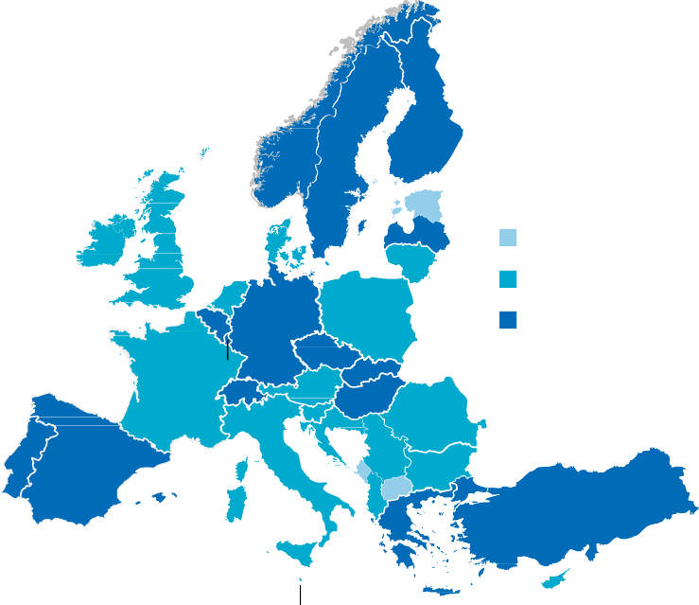

93

96

96

97

92

94

87

98

92

% of children vaccinated, measles

0 – 90

92

90 – 95

**EU 94**

93

96

97

93

95 +

99

90 96

96

94

93 93

96

100

90

99

97

93

42 93

75

94

97

93

96

90

# **Vaccinarea antigripală a populației cu vârste ≥ 65 ani, 2018**

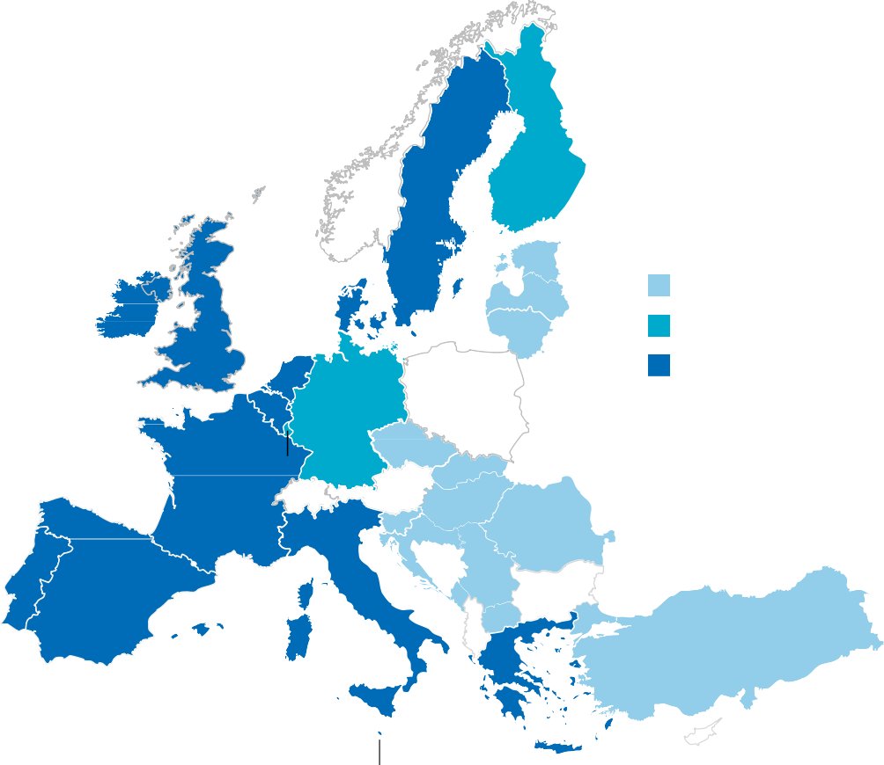

49

50

n.a.

52

10

% of people aged 65+ vaccinated, influenza

69

52.

8

0 – 25

15

25 – 50

72

**E**

63

50 +

59

35

n.a.

22

40

51

n.a.

13

n.a. 24

13 23

16

61

54

53

13 11

7

n.a.

56

7

n.a.

**U 39**

Sursa: OECD Health Statistics 2020 and Eurostat Database (24)

# La solicitarea Comisiei Europene, “The *European Observatory on Health Systems and Policies*” a elaborat în septembrie 2018 Raportul “Organizarea și furnizarea serviciilor de vaccinare în Uniunea Europeană”.

Acest document începe prin a recunoaște că tipul și modul de operare a sistemelor de sănătate pot influența administrarea de vaccinuri, pe lângă factorii individuali care duc la decizia de a fi vaccinat sau nu.

Raportul are trei componente. Prima componentă este o revizuire a situației actuale din UE referitoare la bolile prevenibile prin vaccinare și vaccinuri. A doua componentă se referă la revizuirea sistematică a factorilor care țin de sistemele de sănătate și care influențează asimilarea de vaccinuri. A treia componentă este un rezumat al fișelor de țară care descrie organizarea și funcționarea programelor de vaccinare în Statele Membre UE (datele pentru România sunt furnizate la paginile 147-151 din document).

**Procentul respondenților la întrebările din studiul UE despre încrederea în vaccinuri**

|  |  |  |
| --- | --- | --- |
| Întrebarea | ROMÂNIA | MEDIA UE |
| Vaccinurile sunt important de administrat la copii | 88,1% | 90,0% |
| Vaccinul ROR este important de administrat la copii | 87,2% | 84,4% |
| Vaccinul pentru gripa sezonieră este important | 81,0% | 61,7% |
| Vaccinurile sunt sigure | 82,2% | 82,1% |
| Vaccinul ROR este sigur | 85,5% | 80,6% |
| Vaccinul pentru gripa sezonieră este sigur | 78,2% | 67,8% |
| Vaccinurile sunt eficiente | 85,2% | 86,5% |
| Vaccinurile sunt compatibile cu convingerile religioase | 74,8% | 77,9% |

Sursa: CE https://ec.europa.eu/health/sites/health/files/vaccination/docs/2018_vaccine_confidence_en.pdf

În ciuda îmbunătățirii încrederii în vaccinare din 2018, unele țări europene (Slovacia, România, Slovenia) se plasează mai jos din punct de vedere al încrederii în siguranța, importanța și eficiența vaccinurilor.[25]

1. **Analiza grupurilor populaționale**

Pe teritoriul României, Campania Luna Națională a informării despre Vaccinare se celebrează în luna aprilie 2021. Această campanie are scopul de a sublinia necesitatea de conștientizare a beneficiilor vaccinării, pentru a garanta că fiecare persoană este protejată de bolile prevenibile prin vaccinare, inclusiv de COVID-19.

Campania canalizează atenția asupra importanței vaccinării, atât ca un drept personal cât și ca o responsabilitate comună. Campania promovează mesajul de bază că vaccinarea este vitală pentru prevenirea bolilor și protejarea vieții. Scopul este de creștere a acoperirii vaccinale, prin atragerea atenției populației asupra importanței vaccinării: părinți și îngrijitori, profesioniști din domeniul medical, decidenți, politicieni și media.

Grupuri țintă identificate pentru campania din România:

1. Părinții pentru vaccinarea populației la vârstele prevăzute în Calendarul naţional de vaccinare
2. Populația generală pentru vaccinarea pe tot parcursul vieții

Tema **“Vaccinurile – protecție pentru toți!”** încurajează oamenii să conștientizeze beneficiile vaccinurilor și să îi celebreze pe toți cei care contribuie în atât de multe feluri la protejarea vieții prin vaccinare. Aceștia sunt: personalul medical care administrează vaccinuri; părinții care aleg vaccinarea pentru protecția copiilor și toți cei care caută informații bazate pe dovezi și le diseminează pentru împuternicirea celorlalți să acționeze în scopul de **Prevenire.Protecție.Vaccinare.**

**Săptămâna Europeană a Vaccinării (SEV), 26 aprilie–2 mai**

Anul acesta 2021, SEV are o semnificație specială, pe fondul pandemiei de COVID-19.

Cu lansarea continuă a vaccinurilor în toată regiunea europeană, Campania anului în curs se orientează pe sensibilizarea și informarea populației despre vaccinurile disponibile și rolul OMS în asigurarea distribuției echitabile a acestora.

Vaccinarea este „piatra de temelie” a Programului de lucru OMS Europa 2020–2025 – *“United Action for Better Health in Europe”.*[1]

**IV. Rezultatele obținute în urma aplicării și analizei rezultatelor din chestionarul pentru evaluarea capacităților, atitudinilor și practicilor**

Chestionarul elaborat de specialiștii INSP a fost anonim, a conținut 14 întrebări și a primit 5051 răspunsuri.

Domeniul de activitate al respondenților:

* 16,7% lucrează în domeniul sanitar/sănătate
* 6,5% servicii sociale; 2,3% domeniul farmaceutic
* 58,5% lucreaza in alt domeniu
* 16,7% nu lucrează în perioada aplicării chestionarului.

Aproape 92 % dintre respondenți cred că vaccinurile pot proteja copiii de boli grave.

Mai mult de 53% dintre respondenți sunt de părere că majoritatea părinților își vaccinează copiii cu toate vaccinurile recomandate.

Majoritatea părinților (94,3%) a procurat vaccinul de la Medicul de familie.

Din datele înregistrate, reiese că 69,7% din respondenți nu au avut vreodată rețineri sau ezitări în a-și duce copilul la vaccinare cu unul sau mai multe vaccinuri.

Din cei 30,3% care au ezitat, cele mai multe rețineri s-au înregistrat la:

* vaccin antigripal (17,4%), vaccin HPV (10,9%),
* vaccin Rotavirus (6,5%), vaccin Varicelă (6%),
* vaccin Rujeolă (5,9%), vaccin Rubeolă (5,1%);

S-au înregistrat procente mai scăzute pentru:

* vaccin Boală *Haemophilus influenzae* (Hib) 4,8%;
* vaccin Boală Meningococică (4,3%); vaccin Hepatită B (4%); vaccin Boală Pneumococică (4%);
* vaccin Poliomielită (3,8); vaccin Difterie, Tetanos, Pertussis (DTP) 3,6%.

Din totalul de respondenți, 80,9% nu au refuzat vreodată vaccinarea copilului cu unul sau mai multe vaccinuri. Din restul de 19,1% cu refuz la vaccinuri, cele mai multe refuzuri au fost recunoscute pentru vaccinul antigripal (11,4%) și vaccinul HPV (7,5%).

La motivul refuzului sau neprezentării la vaccinare, răspunsurile au fost:

* 9,1% nu au considerat că era necesar
* 8,3% nu au crezut că vaccinul era sigur/au fost îngrijorați de efectele secundare
* 4,4% au auzit sau au citit presă/internet articole cu informații negative
* 3,5% nu au crezut că vaccinul era eficient;
* 3,9% copilul nu putea fi vaccinat, întrucât era bolnav;
* 3,4% lipsa vaccinului la medicul de familie.

Dintre părinții respondenți:

* 96,8% nu consideră că distanța, orarul cabinetului de vaccinare, timpul necesar pentru a ajunge/aștepta la cabinet și/sau costurile de transport i-ar împiedica să își vaccineze copilul;
* 94,4% nu consideră că există alte motive care îi împiedică să îsi ducă efectiv copilul la vaccinare;
* 84,4% consideră că nu există motive pentru care copiii nu ar trebui să fie vaccinați
* 15,6% consideră că există motive pentru care copiii nu ar trebui să fie vaccinați.

Motivele pentru care ar putea fi dificil pentru unele grupuri etnice sau religioase să își vaccineze copiii:

* 50,1% dintre respondenți consideră ca este alegerea lor să nu se vaccineze
* 8,2% consideră că serviciile de sănătate nu ajung la aceste grupuri
* 1,6% consideră că acestia nu se simt bineveniți în cabinetele medicale;
* 44,2% consideră că nu există motive de dificultate la vaccinare pentru aceste grupuri etnice sau religioase.

Majoritatea respondenților (88,2%) a primit informații despre vaccinuri și vaccinare de la medicul de familie; din studiu reiese și că 1,6% dintre participanți nu s-au informat niciodată despre vaccinuri și vaccinare.

Cei mai mulți părinți din studiu (75,9%) au răspuns că au citit/auzit informații negative despre vaccinări; rămân 24,1% care au răspuns că nu au citit/auzit informații negative despre vaccinări.

Au fost identificate de respondenți următoarele categorii sociale care oferă sprijin și ajutor la administrarea vaccinurilor pentru copii: personalul medical (89,8%); cadrele didactice (14,8%), alții (4,2%); reprezentanții APL (3,8%); preoții (1,4%). Rămân 8,8% dintre respondenți care au considerat că nu este cazul de sprijin și ajutor la administrarea vaccinurilor pentru copii, din partea acestor categorii.

**Referințe bibliografice disponibile online**

1. OMS Europa, <https://www.euro.who.int/en/media-centre/events/events/2021/01/2021-international-year-of-health-and-care-workers>

<https://www.euro.who.int/en/health-topics/disease-prevention/vaccines-and-immunization/q-and-a-on-vaccination-during-the-covid-19-pandemic>; <https://www.euro.who.int/en/health-topics/disease-prevention/vaccines-and-immunization/news/news/2021/2/whoeurope-looks-ahead-to-a-busy-2021>; <https://www.euro.who.int/en/media-centre/events/events/2021/04/european-immunization-week>

<https://www.euro.who.int/__data/assets/pdf_file/0017/422630/WHO_Handbook_ENG_final-Web.pdf>

1. Comisia Europeană, <https://ec.europa.eu/health/vaccination/overview_en>

EC (2018),Proposal for a council recommendation on strengthened cooperation against vaccine preventable diseases,<https://ec.europa.eu/health/sites/health/files/vaccination/docs/2018_vaccine_services_en.pdf>

<https://ec.europa.eu/health/sites/health/files/vaccination/docs/2018_vaccine_confidence_en.pdf>

<http://insp.gov.ro/sites/cnepss/wp-content/uploads/2019/02/EU_JAV_Pliant_RO_final.pdf>

1. OMS, <https://vaccine-safety-training.org/history-of-vaccine-development.html>
2. Monthly measles and rubella monitoring report, February 2020. Stockholm: ECDC; 2020

ECDC <https://www.ecdc.europa.eu/en/publications-data/measles-notification-rate-million-population-country->january-2020-december-2020

1. INSP-CNSCBT <http://www.cnscbt.ro/index.php/rapoarte-anuale/1003-analiza-evolutiei-bolilor-transmisibile-aflate-in-supraveghere-raport-pentru-anul-2018/file>; <https://www.insp.gov.ro/index.php/informatii-publice/send/7-informatii-publice/722-raport-insp-2018>

<http://www.cnscbt.ro/index.php/informari-saptamanale/rujeola-1/>; <http://www.cnscbt.ro/index.php/analiza-date-supraveghere/tusea-convulsiva/2264-tuse-convulsiva-anul-2020-analiza/file>; https://www.insp.gov.ro/index.php/informatii-publice/send/7-informatii-publice/907-raport-insp-2019-final-obs-sp-sept

1. INSP-CNSISP <https://cnsisp.insp.gov.ro/wp-content/uploads/2019/11/Boli-infectioase-si-parazitare-9-luni-2019.pdf>; [Buletin](https://cnsisp.insp.gov.ro/wp-content/uploads/2019/01/BULETIN-AN-2017.pdf) informativ nr. 7 din 2019
2. ECDC, <https://www.ecdc.europa.eu/sites/default/files/documents/mumps-annual-epidemiological-report-2018.pdf>
3. ECDC. https://www.ecdc.europa.eu/sites/default/files/documents/diphtheria-annual-epidemiological-report-2018.pdf
4. Tetanus. In: ECDC. Annual epidemiological report for 2017. Stockholm: ECDC; 2019. Stockholm, iunie 2019
5. European Centre for Disease Prevention and Control. Pertussis. ECDC. Annual epidemiological report for 2017. Stockholm: ECDC; 2019. Stockholm, April 2019
6. Varicella vaccination in the European Union. Stockholm: ECDC; 2015
7. OMS, <https://www.who.int/en/news-room/fact-sheets/detail/immunization-coverage>

OMS Europa, <http://www.euro.who.int/en/health-topics/disease-prevention/vaccines-and-immunization/european-immunization-week>; <http://www.euro.who.int/en/health-topics/disease-prevention/vaccines-and-immunization>

1. INSP, CNSCBT, <http://www.cnscbt.ro/index.php/analiza-date-supraveghere/gripa-si-infectii-respiratorii-acute/2081-analiza-sezon-gripal-2019-2020/file>; http://www.cnscbt.ro/index.php/informari-saptamanale/gripa/2300-informare-infectii-respiratorii-15-02-2021-21-02-2021-s-07/file
2. OMS <http://www.euro.who.int/en/health-topics/disease-prevention/vaccines-and-immunization/vaccine-preventable-diseases/human-papillomavirus-hpv2>; OMS, <http://www.who.int/immunization/diseases/pneumococcal/en/>
3. ECDC. Annual epidemiological report - Vaccine-preventable diseases – invasive bacterial diseases 2015, <http://ecdc.europa.eu/en/publications/Publications/AER-VPD-IBD-2015.pdf>
4. INSP-CNSCBT <http://www.cnscbt.ro/index.php/calendarul-national-de-vaccinare>
5. OMS Europa, <http://www.euro.who.int/en/health-topics/disease-prevention/vaccines-and-immunization/vaccine-preventable-diseases/haemophilus-influenzae-type-b-hib>
6. OMS, <http://www.euro.who.int/en/health-topics/communicable-diseases/rotavirus/rotavirus-read-more>
7. INSP-CNSCBT <http://www.cnscbt.ro/index.php/informatii-utile/680-informatii-despre-poliomielita/file>; <http://www.cnscbt.ro/index.php/polio>
8. EC, <https://vaccination-info.eu/en/covid-19/covid-19-facts>
9. ECDC, <https://covid19-country-overviews.ecdc.europa.eu/>

# ECDC, <https://www.ecdc.europa.eu/en/publications-data/overview-implementation-covid-19-vaccination-strategies-and-vaccine-deploymenthttps://qap.ecdc.europa.eu/public/extensions/COVID-19/COVID-19.html#vaccine-tracker-tab>; https://covid19-vaccine-report.ecdc.europa.eu/

1. INSP, CNSCBT, http://www.cnscbt.ro/index.php/analiza-date-supraveghere/evaluarea-acoperirii-vaccinale/2277-analiza-rezultatelor-estimarii-acoperirii-vaccinale-la-varsta-de-12-luni-a-copiilor-nascuti-in-luna-iulie-2019/file
2. OECD [**https://ec.europa.eu/health/sites/health/files/state/docs/2020_healthatglance_rep_en.pdf**](https://ec.europa.eu/health/sites/health/files/state/docs/2020_healthatglance_rep_en.pdf)**;** OECD Health Statistics 2020 and Eurostat Database
3. STATE of VACCINE CONFIDENCE in the EU 2018 - A report for the European Commission by Prof. Heidi Larson, Dr. Alexandre de Figueiredo, Emilie Karafllakis and Mahesh Rawal;

<https://ec.europa.eu/health/sites/health/files/vaccination/docs/2020_confidence_exe_en.pdf>

<https://vaccination-info.eu/en/covid-19/covid-19-vaccines>

<https://www.vaccinesafetynet.org/>